第一课 你的心理“健康”吗
赵雪梅
一、教学内容：普及心理健康基本知识
二、教学目标：
1、了解心理学、心理健康、心理辅导的基本知识，熟悉心理课
2、认同心理课课堂原则
三、教学重点：了解心理健康的标准
四、教学难点：产生有心理困扰主动寻求帮助的意识
五、学情分析：目前，心理健康问题逐渐被社会关注，每个人都愿意寻求心理更健康的状态以及高质量的生活。对于学生群体来说，拥有健康的心理能帮助他们更好的生活和学习。初次开设心理课，首先要让学生对心理、心理健康、心理辅导以及心理课有大致的了解，方便在以后的课程的进行。
六、教具准备：课件
七、教学过程：
首先我想问一下你们知道这门课是做什么的吗？你们以前有接触过心理课吗？那从今天开始我们就来体验一下心理课。
世界有三大谜团：物质起源之谜、生命起源之谜、意识起源之谜。心理学恰恰是探索关于意识起源之谜的科学。也许你十分好奇心理学却从未接触过，也许你一直为自己心理素质不是很好而困惑。那么，就先从了解心理学开始吧。我们在不同的阶段会遇到不同的心理困惑，遇到了并不可怕，只要我们勇敢去面对，问题就能迎刃而解。
step 1：你是心理学的“百事通”还是“门外汉”？
以下8道试题可以测试你对心理学的了解情况，请按照自己的真实想法选择“是”或“否”。
1、你认为心理学家一定知道你在想什么
2、你认为精神病患者才需要心理咨询。
3、你认为心理学专门研究变态的人
4、你认为心理学就是梦的分析
5、你认为心理学家都会催眠术
6、你认为心理咨询师是替人解决问题的
7、你认为好的心理治疗，看一次就有效
8、你觉得心理学是骗人的东西。
回答“是”记0分，回答“否”记1分。
结果解释：得分越高说明对心理学了解的越多。
问题1:心理学家的工作就是要探索心理活动的产生、发展规律受哪些因素的影响以及相互间的联系。
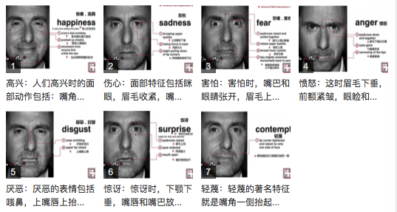
问题2:能接受心理咨询的人，必须具有相当程度的说话、理解和人际交往能力等。因此，接受心理咨询的人是有一定程度心理困扰但没有出现严重的心理偏差的正常人（一般来说，如果是严重的精神疾病，就要精神病学家和精神病医院来处理）。
问题3:大多数心理学的研究都是探讨正常人的心理现象，如儿童认知的发展、性别差异、智力等。有些人把心理学家和精神病学家混淆了。精神病学是医学的一个分支，精神病学主要研究精神疾病和心里疾病的治疗，他们的工作对象才是“非常态”的人。
问题4:梦的分析只是精神分析流派所使用的心理治疗技术之一，甚至精神分析现在也并不强调对梦的解释而是转而研究人们的社会文化和自我心理学。
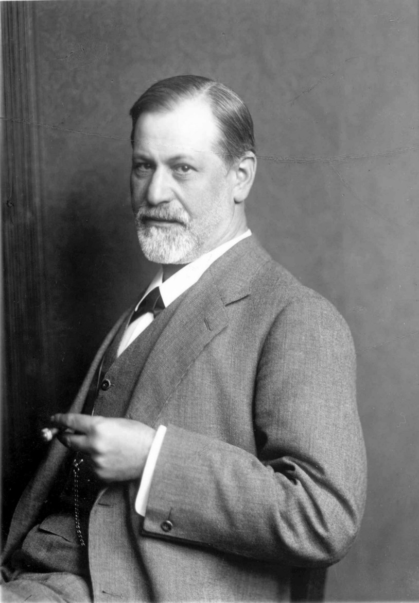
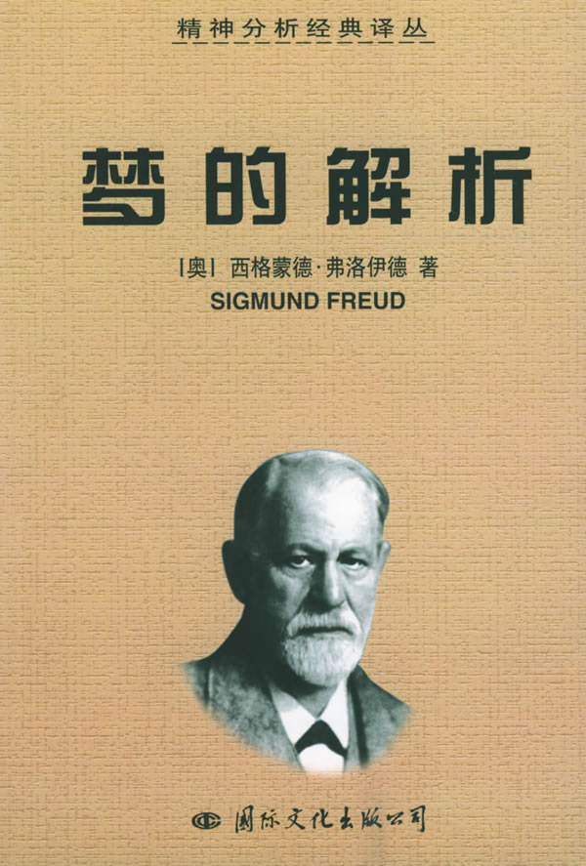
问题5：催眠术只是精神分析学家在心理治疗中使用的一种方法，并非心理学家的“招牌本领”，而且大多数心理学家的工作并不设计催眠术。
（催眠视频）
问题6:心理咨询师的主要工作是帮助个体了解自我，进而发挥个人的潜能，学会应对问题的合理方法，消除过去不良的应对方式。
问题7：心理困惑的产生往往是经年累月形成的，因此，接受心理治疗也需要一段时间。
问题8:1982年国际科学联合会（ICSU）接收国际心理科学联合会（IUPsyS）为其会员协会，肯定了心理学的学术地位。

Step 2：心理学研究什么
一个人独处和在一群人中的行为表现为什么不一样？同样的社会环境，为什么人和人的行为千差万别？人的行为究竟受哪些因素影响？这些是社会心理学所关注的。
人从出生到年老，心理和行为是如何发展变化的。这些是发展心理学要探讨的。
教育在人的心理与行为发展中起什么作用？这些是教育心理学研究的。
工作是为了什么？怎样才能做个有魅力的领导？这事管理心理学要研究的。
……
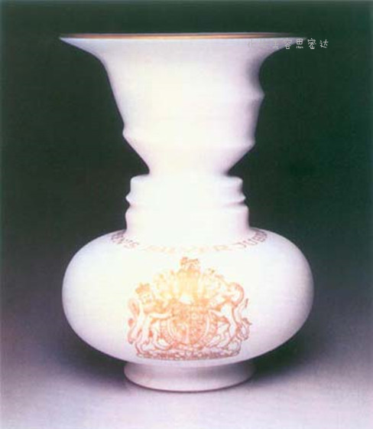


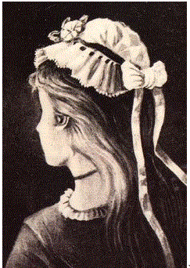
这些也是心理学研究的内容。
Step 3：心语心声
陈昊是一个乐观开朗的高一学生，从小学到初中他一直都是班上的小干部，虽然学习成绩算不上优秀，但他热衷于班级事务的管理，对同学热心帮助，有强烈的集体荣誉感，深得同学们的喜爱，陈昊自己也挺有成就感。刚进高中，他曾想：“如果同学们继续信任我，我一定不负众望，为他们做好服务工作，这样既能得到大家的尊重，又使自己的能力得到锻炼”。但可能是因为班主任还没熟悉了解各同学的情况，在任用班干部时，依据学习成绩选用了其他人。陈昊的心情一下子跌到了谷底。
原本乐观开朗的他，变得沉默寡言了，跟同学们的关系也渐渐疏远了，看到几个同学在一起谈论某个话题，过去他怎么也会参与进去，现在他会离得远远的，他觉得同学们对他的态度也不同以往了，甚至觉得有同学背后说他的坏话。一个跟他最要好的朋友因为向别人借了圆规而不是向他借，他就觉得朋友对他有什么看法了。班主任在班上不点名地批评某个人，他就觉得批评的是他……
由于这段时间陈昊头脑里总是想些乱七八糟的事情，原本学习成绩就算不上优秀的他，成绩更下滑了，他真的很害怕自己是不是心理上有什么毛病了。

思考并讨论
1．你认为陈昊现在的心理状态是否健康呢？为什么？
。
2．你认为什么样的状态才算做心理健康？
。
分析：陈昊的心理处于亚健康状态。心理亚健康的状态表现为精神不振、情绪低落、抑郁寡欢或情绪急躁易怒、紧张、焦虑不安、睡眠不佳、记忆力减退、兴趣爱好丧失、精神下降等症状，工作学习困难重重，人际关系紧张，家庭关系不和谐，没有亲朋好友，难以进行正常的社会人际交往等。

Step 4：走进心理健康
一、健康
传统的健康观是“无病即健康”，现代人的健康观是整体健康，世界卫生组织提出“健康不仅是躯体没有疾病，还要具备心理健康、社会适应良好和有道德”。因此，现代人的健康内容包括：躯体健康、心理健康、心灵健康、社会健康、智力健康、道德健康、环境健康等。
二、世界卫生组织提出的健康的10个标准
1．精力充沛，能从容不迫地应付日常生活和工作；
2．处事乐观，态度积极，乐于承担任务而不挑剔；
3．善于休息，睡眠良好；
4．应变能力强，能适应各种环境的各种变化；
5．对一般感冒和传染病有一定抵抗力；
6．体重适当，体形匀称，头、臂、臀比例协调；
7．眼睛明亮，反应敏锐，眼睑不发炎；
8．牙齿清洁，无缺损、无疼痛，齿龈颜色正常，无出血；
9．头发光泽，无头屑；
10．肌肉、皮肤富有弹性，走路轻松
三、心理健康包括两层含义：
1．无心理疾病
2．具有一种积极发展的心理状态。
四、心理健康的标准
1．我国著名心理学家林崇德教授提出：“心理健康标准的核心是：凡对一切有益于心理健康的事件或活动做出积极反应的人，其心理便是健康的。”主要有以下10条：
了解自我：对自己有充分的认识和了解，并能恰当地评价自己的能力。
信任自我：对自己有充分的信任感，能克服困难，面对挫折能坦然处之，并能正确地评价自己的失败。
悦纳自我：对自己的外形特征、人格、智力、能力等都能愉快地接纳认同。
控制自我：能适度地表达和控制自己的情绪和行为。
调节自我：对自己不切实际的行为目标、心理不平衡的状态、与环境的不适应性，能做出及时的反馈、修正、选择、变革和调整。
完善自我：能不断完善自己，保持人格的完整与和谐。
发展自我：具备从经验中学习的能力，充分发展自己的智力，能根据自身的特点发展自己的人格。
调适自我：对环境有充分的安全感，能与环境保持良好的接触，理解他人，悦纳他人，能保持良好的人际关系。
设计自我：有自己的生活理想，且理想与目标切合实际。
满足自我：在社会规范的范围内，适度地满足个人的基本需求。
小讨论
自己最具备和最欠缺的分别是哪一种或者哪几种能力？
分享

五、如何正确理解心理健康
古代医圣华佗说：“善医者，先医其心而后医其身。”
毕淑敏说：“一个人，在温饱问题解决之后，就会更多地关注自己内心的渴求，这是进步和文明的表现，是现代社会不可阻挡的趋势。”
马斯洛需要层次理论
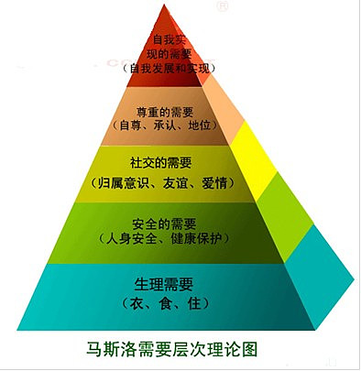

六、心理测试
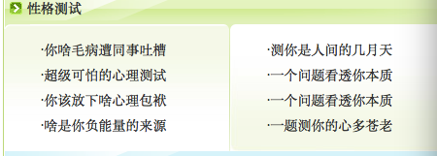
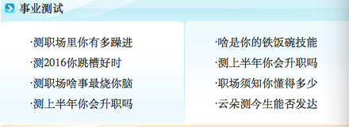
标准化量表：
智力测验：韦氏成人智力测验（WAIS－RC）
联合型瑞文测验（CRT）
人格测验：明尼苏达多相人格测验（MMPI）
艾森克人格问卷（EPQ）
心理与行为问题评估：90项症状清单（SCL－90）
step 5：心理辅导
1、心理健康灰色区域理论


2、心理出现问题，接受心理咨询、心理辅导或心理治疗是很自然的事情。
咨询室里的故事

保密
step 6:心理课
1、内容
自我意识、学习指导、人际交往、情绪情感、意志品质、人生规划
2、形式
讲授、角色扮演、讨论、活动等
3、原则
投入 倾听 尊重 保密
4、你们的期待

step 7 测一测
下面的观点正确吗？结合以上内容，你认为正确的观点是什么？
1．只有性格内向的人才容易患心理疾病。
2．心理疾病或障碍只有在别人看出来时才有必要去求助心理医生。
3．坚强的、成功的人不容易患心理疾病。
4．心理不健康是一件令人丢脸的事情。
5．心理问题也有对错。
6．如果偶尔出现了一些不健康的心理和行为，就是有了心理问题。
7．所谓“悦纳”自我，就是要认为自己的一切都是好的。
8．心理疾病不会影响到身体健康。
9．身体不健康不会引发心理不健康。
10．有心理问题的人精神都不正常。
step 8 拓展
我要这样做……
我遇到挫折时总是很快恢复，并且努力向前。
我常常思考要如何过得更好，追求更大成功。
我喜欢向自己挑战，并追求更好的表现。
我常到书店购买有关成功的书籍，有效地激励自己。
我乐观地看事情，并常常主动认识新朋友。
当事情不顺利或遇到麻烦我会寻求他人的帮助，一起解决。
当我心情不好的时候，我会寻找一些方法帮助自己快点恢复。
外在的环境，如天气不好，通常不太会影响我的情绪。
当我有好的东西或看到好书，我会热衷跟别人分享。
总体说来，我是个自动自发的人。
我很乐于助人，并且会因帮助别人而感到快乐。
遇到不如意的事情，我会尽量往好的方向思考。
我喜欢自己而且觉得自己还不错。
我喜欢和人们接触，而且觉得可以从他们身上学到东西。
对于不断的成长与进步，我会感到无比愉悦。
八、教后记：

